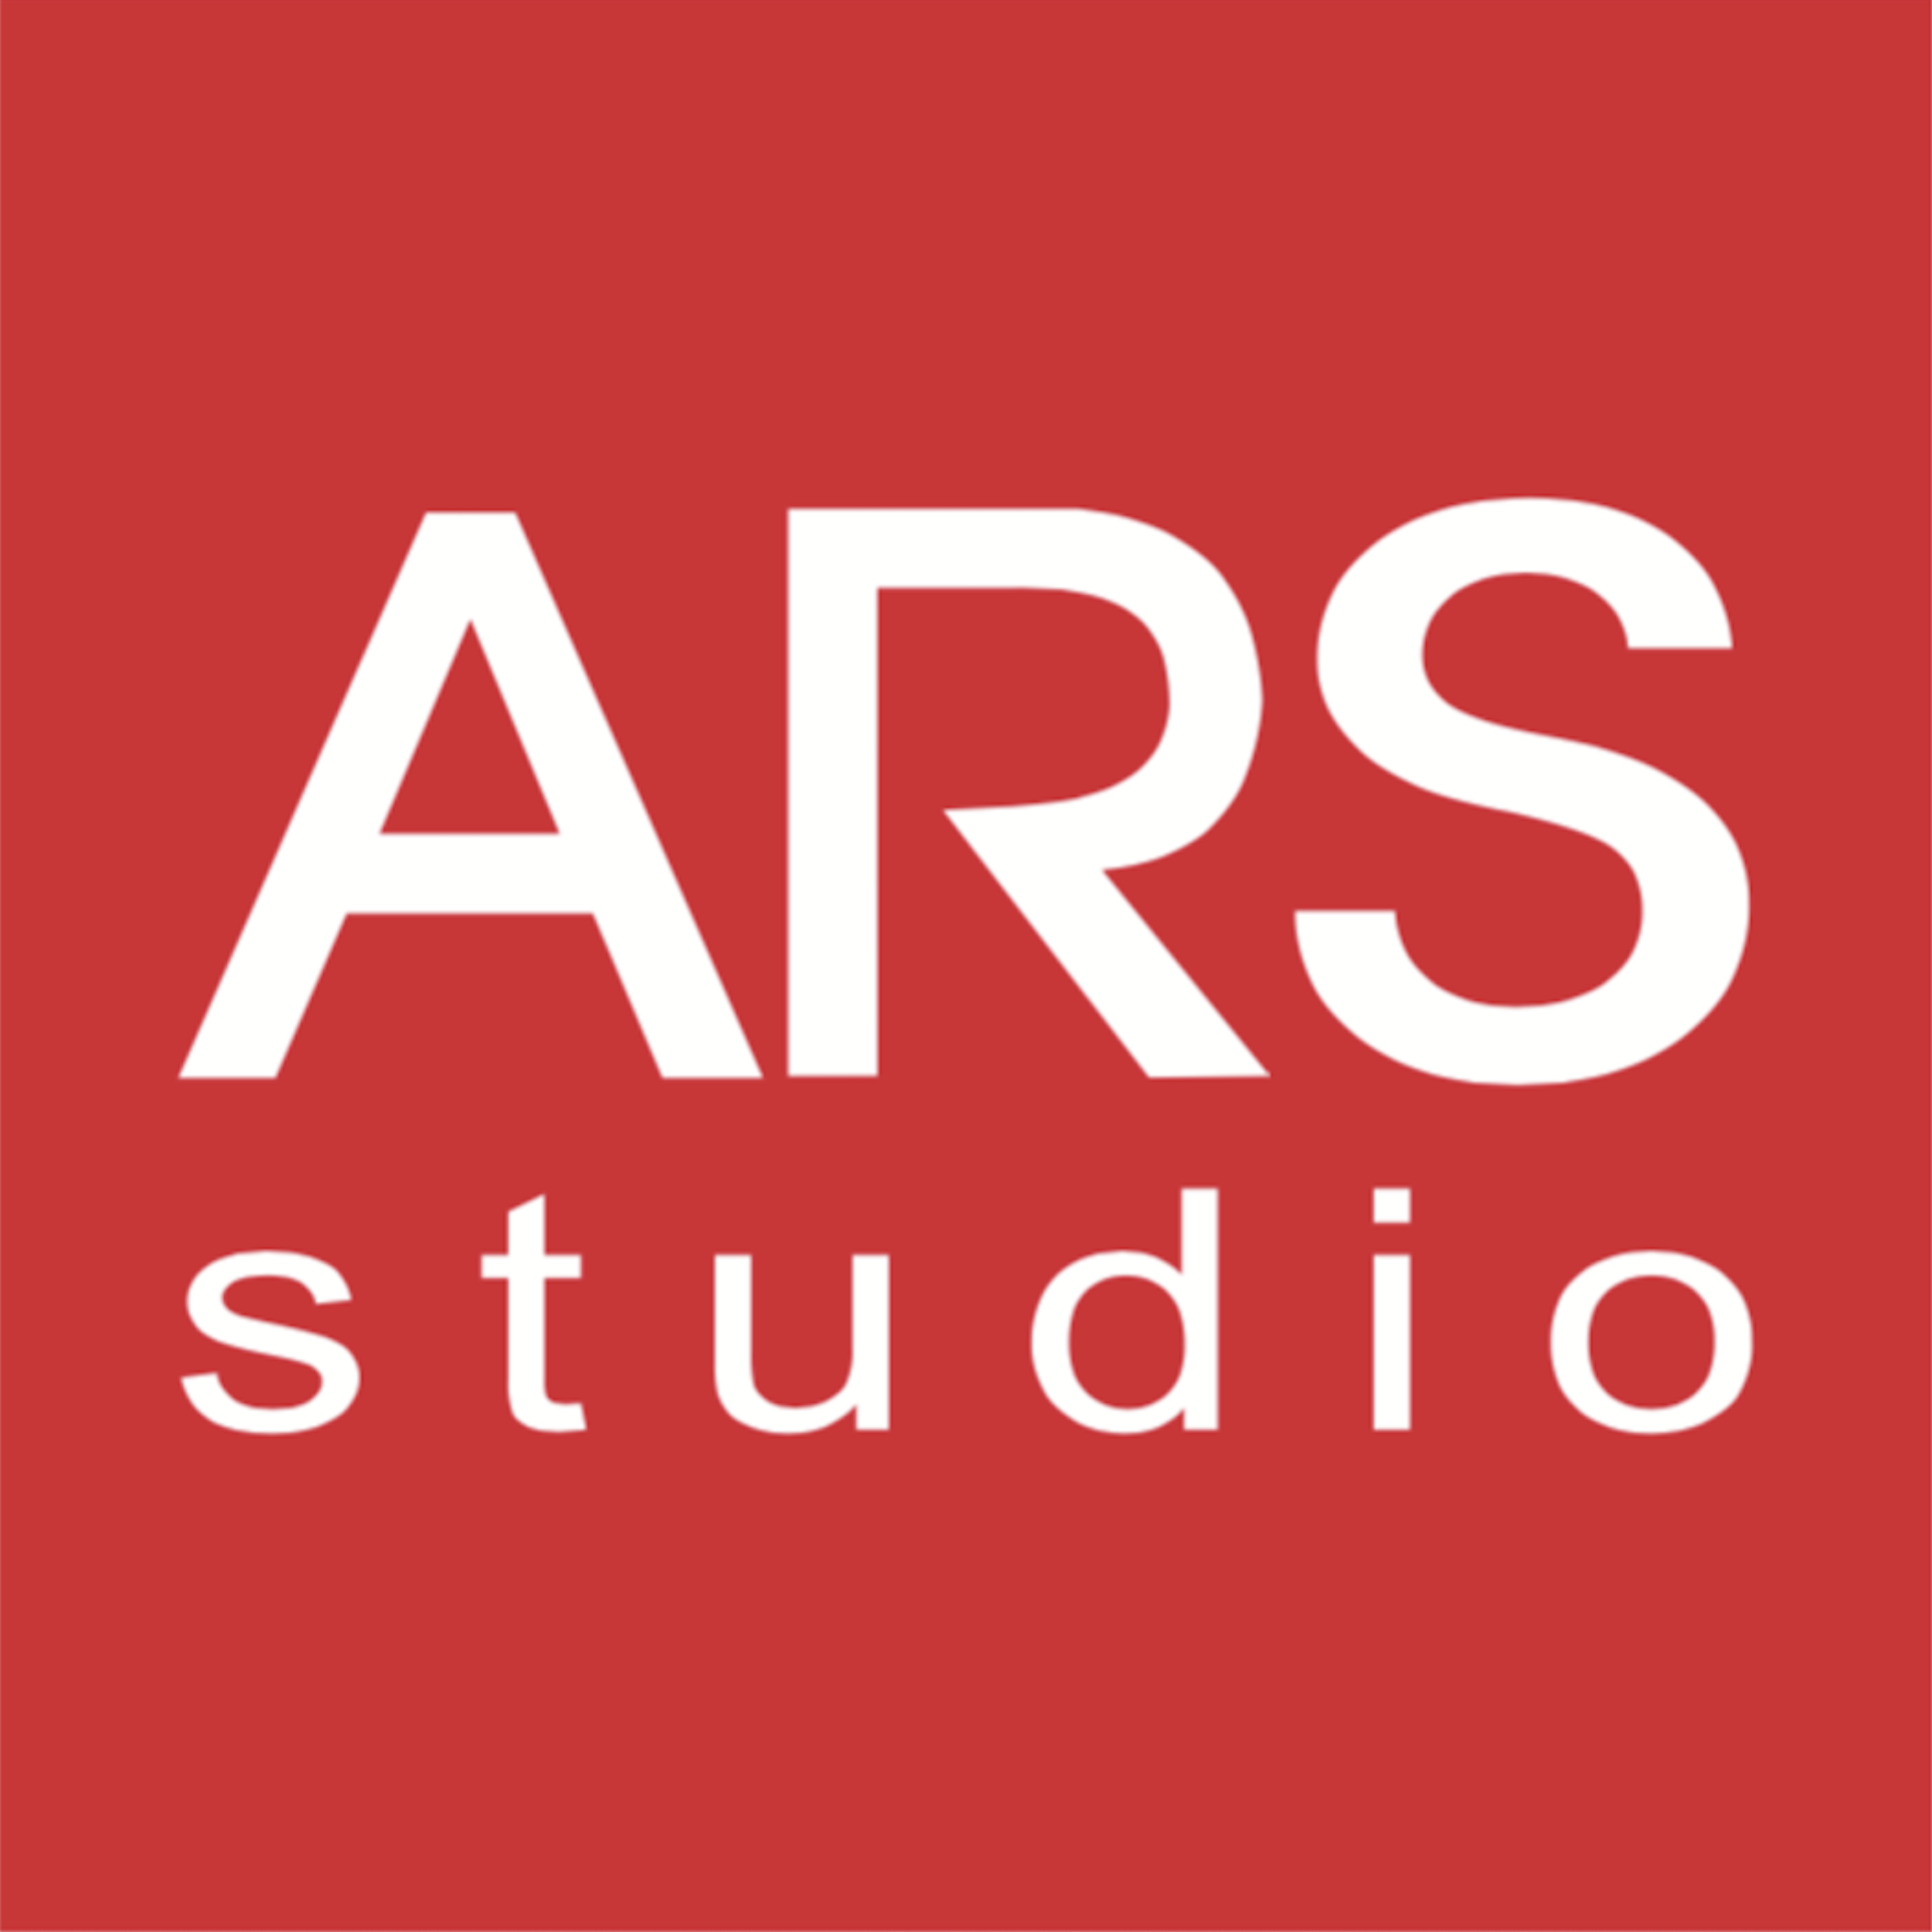

АРС СТУДИО вработува
Сениор ПР Менаџер!
АРС СТУДИО има потреба од Сениор ПР менаџер со најмалку 5 години искуство во областа чија одговорност ќе биде создавање и одржување на позитивен јавен имиџ на компанијата и нејзина максимална застапеност во медиумите. Тоа подразбира осмислување на сите ПР стратегии и активности за компанијата, како и нивно спроведување од почеток до крај.

Пожелно е кандидатот да има познавање и интерес за образовни политики, формално и неформално образование, превод и толкување, издаваштво, како и искуство во работа сo институции, меѓународни организации, компании. Искуство во образовен сектор ќе се смета за предност. Неопходни се одлични способности за пишување, истражување и организирање. Кандидатот би бил во постојана комуникација со клиентите и сите вклучени во проектите, за што се потребни и одлични комуникациски вештини.

Одговорности:
- Развивање на комуникациски стратегии, ПР кампањи и стратегии за односи со медиумите, објавување информации до медиумите, прес-конференциии сл.
- Развивање на комуникациски планови и координирање на сите ПР активности;
- Пишување и проверка на материјали за различни комуникациски канали и обезбедување на пласмани во традиционални и онлајн медиуми (соопштенија, интервјуа, клучн ипораки, прашања и одговори, ПР текстови, говори, концепти за ТВ гостувања, сценарија и сл.);
- Одговарање на новинарски прашања, организирање настапи и пресконференции;
- Постојано следење на медиумите и случувања во сферата на образование, превод/толкување, издаваштво;
- Справување се негативен публицитет и итно реагирање во кризни ситуации;
- Секојдневна координација и комуникација со нашите клиенти;
- Комуникација со медиуми во име на компанијата;
- Организирање, проверка и спроведување настани, кампањи и поврзани активности;
- Создавање и проверка на содржина за социјалните медиуми и развивање на стратегии за промоција на истата;
- Целосно водење на ПР проекти и кампањи;
- Брифирање на интерни или екстерни тимови за фото, видеопродукција и дизајн;
- Навремено реализирање на сите задачи во дадените рокови.

Кандидатот треба:
- Да има завршено високо образование во областа на односи со јавноста, комуникациски науки или друго релеватно поле;
- Да има најмалку 5 години работно искуство како ПР менаџер или да работел на слична позиција;
- Претходно искуство во маркетинг или ПР агенција или образовна институција ќе се смета за предност;
- Да има добро познавање и будно да ги следи трендовите во бизнис секторите – образование, превод/толкување и издаваштво;
- Да има искуство во спроведување на општествени, корпоративни, но и комерцијални кампањи;
- Да ги познава сите раслопожливи комуникациски средства, вклучително маркетинг, рекламирање, дигитална комуникација и сл.
- Да поседува одлични вештини за комуникација и пишување;
- Да има познавање од генералната медиумска слика во земјата, како и клучни претставници на медиумите;
- Да биде проактивна и организирана личност, способна да работи на повеќе проекти истовремено и да исполнува рокови;
- Да биде вешт со компјутери; задолжително познавање на Windows, Microsoft Office, Adobe Acrobat, интернет апликации;
- Да биде подготвен за индивидуална и тимска работа;
- Одлично познавање на дигитален маркетинг;
- Одлично да го познава англискиотјазик;
- Да има око за детали и аналитика.

Што нудиме:
Позицијата овозможува:
- Одлични услови, компетитивна плата и можност за напредок;
- Супер искусен тим;
- Можност за доквалификации и посета на обуки и семинари;
- Пријатна работна атмосфера;
- Можност за проширување на знаењето.

За АРС СТУДИО.
АРС СТУДИО е основано во 2000 година. Kако центар за едукација и издаваштво на книги, се стреми кон обезбедување на високо-квалитетна услуга за одржување на курсеви, реализација на преведувачки услуги, издавачка дејност и продажба на книги, согласно законската регулатива и меѓународните стандарди од оваа област. АРС СТУДИО континуирано го следи степенот на задоволство на клиентите и ги проучува нивните препораки и барања, а притоа истите ги користи за подобрување на карактеристиките на своите производи и услуги.
Во рамките на АРС Студио можностите да се биде успешен и шансите да напредува се еднакви за сите оние што ќе успеат да се квалификуваат да бидат членови на нашето семејство.

Ве молиме вашето CV со задолжително прикачена фотографија да го испратите задолжително на двете е-адреси истовремено со назнака за позицијата за која аплицирате: info1@arsstudio.com.mk; info@arsstudio.com.mk.

